FACULDADE DE TECNOLOGIA DE SÃO CAETANO DO SUL

Dalva da Silva Coelho

Laryssa Marttos

Luiz Henrique Gomes Pozenatto

Rafael Quintieri Ribeiro

Rodrigo Giacobelli

John and the Easy Chemistry

São Caetano do Sul/SP

2017

Dalva da Silva Coelho

Laryssa Marttos

Luiz Henrique Gomes Pozenatto

Rafael Quintieri Ribeiro

Rodrigo Giacobelli

John and the Easy Chemistry

Trabalho de estágio submetido como requisito parcial para conclusão do Curso Superior de Tecnologia em Jogos Digitais da Faculdade de Tecnologia de São Caetano do Sul, orientado pelo Professor Leandro Ramos da Silva.

São Caetano do Sul

2017

RESUMO

John and the Easy Chemistry é um jogo estilo caça-objetos com alguns quebra-cabeças para resolver, ambientado em um cenário no qual o personagem está perdido e deseja voltar para sua residência.

John, o personagem do jogo, pilota a sua moto Flex em uma longa estrada, e encontra uma cabana. Lá, ele deverá executar alguns experimentos que necessitam de conhecimentos prévios sobre química, nível do ensino médio.

Teste seu conhecimento neste jogo de caça-objetos e ajude John com seus objetivos!

Palavras-chave: caça-objetos, química, jogo digital.

ABSTRACT

John and the Easy Chemistry is a hidden objects game with some puzzles to solve, set in a scenario where the character is lost and wants to return to his residence.

John, the game character, pilots his Flex motorcycle on a long road, and finds a cabin. There, he must perform some experiments that require prior knowledge of chemistry, high school level.

Test your knowledge in this hidden objects game and help John with his goals!

Keywords: hidden objects, chemistry, digital game.

LISTA DE ILUSTRAÇÕES

Figura 1 - Dream Hills. 10

Figura 2 - Golden Trails 2. 10

Figura 3 - Family Vacation: California. 10

Figura 4 - Canvas para jogos preenchido. 11

Figura 5 - etapas do modelo evolucionário. 12

Figura 6 - modelo de desenvolvimento ágil Scrum baseado no modelo evolucionário espiral. 12

Figura 7 - fluxo do jogo. 14

Figura 8: marcador de combustível de moto. 14

Figura 9: estrada e canavial. 15

Figura 10: placa. 15

Figura 11: casa. 15

Figura 12: destilador de cobre. 15

Figura 13: aviso de despejo. 16

Figura 14: livro Faça Álcool Combustível. 16

Figura 15: fase jogável. 17

Figura 16: experimento para produzir etanol. 17

Figura 17: moedor de cana. 18

Figura 18: quebra-cabeça para resolver. 18

Figura 19: destilador de cobre. 19

Figura 20: Densímetro e condensador. 19

Figura 21: produção de álcool. 20

Figura 22 - esboço da tela jogável com o livro, objetos para encontrar e dicas. 22

Figura 23 - John, o protagonista da história. 22

LISTA DE TABELAS

Tabela 1 - histórico de revisões. 8

SUMÁRIO

1 HISTÓRICO DE REVISÕES 8

2 INTRODUÇÃO 9

2.1 VISÃO GERAL DA HISTÓRIA 9

2.2 OBJETIVOS DO JOGO 9

2.3 PÚBLICO-ALVO 9

3 INSPIRAÇÕES 10

4 METODOLOGIAS UTILIZADAS NO PROJETO 10

4.1 CANVAS PARA JOGOS 11

4.2 MODELO EVOLUCIONÁRIO 11

4.3 SCRUM (BASEADO EM MODELO EVOLUCIONÁRIO ESPIRAL) 12

5 CONTROLES DO JOGO 13

6 EXIGÊNCIAS DE TECNOLOGIA 13

6.1 SOFTWARE 13

6.2 HARDWARE 13

7 FRONT END DO JOGO 13

8 FLUXO DO JOGO 13

9 CENAS DE CORTE E AS FASES JOGÁVEIS 14

10 MÚSICAS E EFEITOS ESPECIAIS 21

11 SISTEMAS DE HUD (*HEAD UP DISPLAY*) 21

12 PERSONAGEM DO JOGADOR 22

13 CLASSIFICAÇÃO DO JOGO 22

14 NÍVEIS DO JOGO 22

15 INIMIGOS, CHEFÕES E PERSONAGENS NÃO JOGÁVEIS 23

16 CONCLUSÃO 23

REFERÊNCIAS 24

# 1 HISTÓRICO DE REVISÕES

Tabela 1 - histórico de revisões.

|  |  |  |  |
| --- | --- | --- | --- |
| **Versão** | **Data** | **Autores** | **Comentários** |
| 1.0 | 11/06/2017 | Dalva, Laryssa, Luiz, Rafael e Rodrigo | Construção da versão inicial do documento |
| 2.0 | 15/06/2017 | Dalva, Laryssa, Luiz, Rafael e Rodrigo | Correções ortográficas |
| 3.0 | 27/08/2017 | Dalva, Laryssa, Luiz, Rafael e Rodrigo | Exclusão de 2 caça objetos e 2 mini games. |

Fonte: elaboração dos autores

# 2 INTRODUÇÃO

Este projeto se chama John and the Easy Chemistry, trata-se de um jogo estilo caça-objetos com quebra-cabeças para resolver, e cumprir com uma etapa do curso de jogos digitais da Fatec São Caetano do Sul. Ele foi projetado para rodar em computadores pessoais com sistema operacional Windows.

2.1 VISÃO GERAL DA HISTÓRIA

Lost John é um homem jovem que pilota a sua moto Flex em uma longa estrada. O marcador de combustível indica que está na reserva.

O personagem está perdido e tudo o que consegue ver é um imenso canavial. Ele deseja voltar para o lugar onde mora, mas todos os caminhos parecem iguais.

Em um dado momento, enquanto John pilota a moto, ele vê uma placa caída no chão, avisando que o posto mais próximo fica a 200 quilômetros de distância.

Desesperado, sem saber em que direção seguir, continua dirigindo até que vê uma pequena casa no alto de uma colina. Ele vai para a casa, e o combustível acaba exatamente no momento que ele passa na frente de um equipamento de cobre, situado do lado externo da casa.

O jogador precisa encontrar diversos objetos, fazer alguns experimentos químicos e resolver alguns quebra-cabeças, para se localizar, colocar combustível em sua motocicleta e voltar para sua casa.

2.2 OBJETIVOS DO JOGO

Lost John desafia o jogador a passar por diversos caça-objetos e mini games, e auxilia estudantes do ensino médio a aumentar o conhecimento de química.

O jogo busca instrução e entretenimento, em um formato que intercala o roteiro e as fases jogáveis, que visa também imergir o jogador na história e ensinar um pouco de química.

2.3 PÚBLICO-ALVO

Com relação ao visual e os assuntos abordados, o jogo possui classificação indicativa livre, ou seja, pode ser jogado por qualquer pessoa.

Mas o jogo foi projetado para estudantes de ensino médio com 15 anos de idade, e os tópicos de química abordados fazem parte da grade curricular destes alunos.

# 3 INSPIRAÇÕES

O formato do jogo é inspirado em jogos de caça-objetos (*hidden objects*) Dream Hills, Golden Trails 2, Family Vacation: California e Aquascapes, a saber:

1. Dream Hills: é um jogo de caça-objetos para PC. O modelo funcional das mecânicas do jogo serão usados como referência.

Figura 1 - Dream Hills.

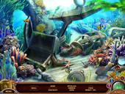

Fonte: Gametop, 2017.

1. Golden Trails 2: um jogo de caça-objetos com uma grande variedade de mini games.

Figura 2 - Golden Trails 2.

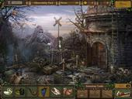

Fonte: Gametop, 2017.

1. Family Vacation: California: também é um jogo de mesma categoria, com uma boa dinâmica entre história (cenas de corte, *cutscenes*) e fases jogáveis (*gameplay*).

Figura 3 - Family Vacation: California.

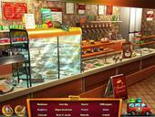

Fonte: Gametop, 2017.

# 4 METODOLOGIAS UTILIZADAS NO PROJETO

Para o desenvolvimento de John and the Easy Chemistry, foi empregado o Canvas para jogos, alguns itens do modelo evolucionário de engenharia de software e alguns elementos do Scrum, apresentados nos próximos subitens deste capítulo.

4.1 CANVAS PARA JOGOS

O modelo de Canvas para jogos foi utilizado para auxiliar no levantamento de informações básicas sobre o jogo a ser desenvolvido. Ele objetiva organizar os aspectos gerais do jogo organizados em uma folha, agilizando assim o planejamento e direcionamento do projeto.

Na imagem abaixo, temos o Canvas para Jogos preenchido:

Figura 4 - Canvas para jogos preenchido.

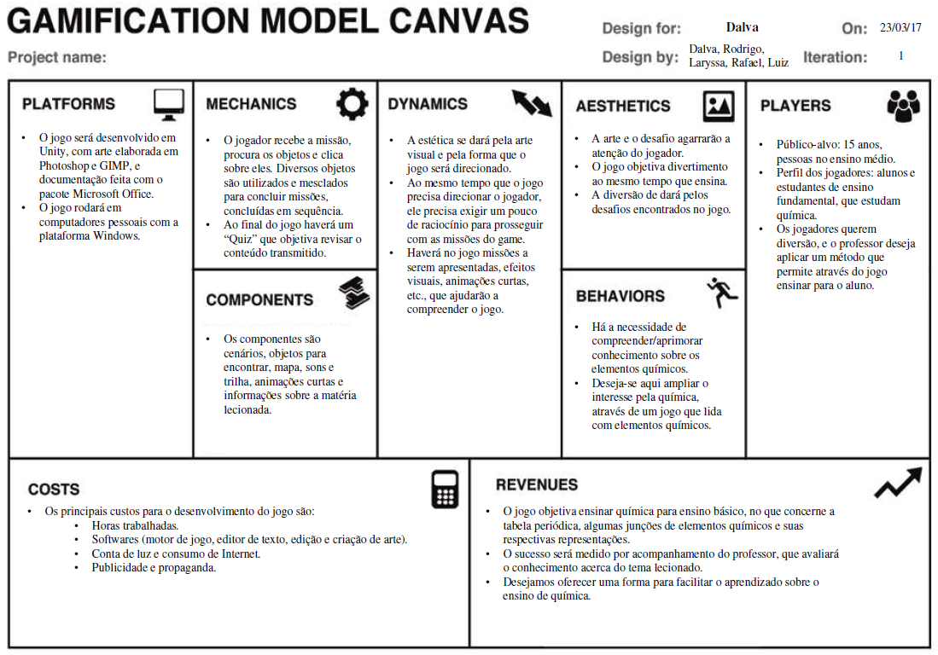

Fonte: Game on! Lab, 2015.

4.2 MODELO EVOLUCIONÁRIO

Para desenvolver o documento GDD optamos por trabalhar de forma similar ao modelo de processo evolucionário. O modelo evolucionário (LEITE, 2007) descreve um processo em que o software deve ser desenvolvido de forma a evoluir a partir de protótipos iniciais. Os documentos deste projeto seguem o modelo evolucionário apresentado na figura abaixo:

Figura 5 - etapas do modelo evolucionário.

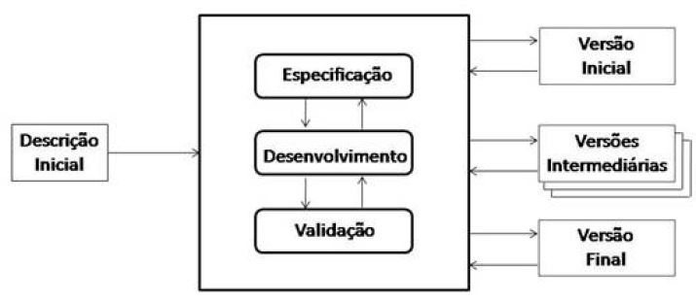

Fonte: Instituto Federal de Educação, Ciência e Tecnologia do Rio Grande do Norte, 2012.

4.3 SCRUM (BASEADO EM MODELO EVOLUCIONÁRIO ESPIRAL)

O desenvolvimento do jogo foi de forma parecida com as etapas da metodologia Scrum, com base no modelo evolucionário espiral, objetivando entregarmos pequenos protótipos funcionais até o término do processo de forma ágil. Este modelo (MEDEIROS, 2014) é um processo de software evolucionário que também é iterativo como a prototipação, porém com aspectos sistemáticos e controlados do modelo cascata. O modelo espiral fornece um potencial grande para que seja possível ter um rápido desenvolvimento de versões cada vez mais completas.

Na imagem abaixo temos a sequência das etapas em forme de espiral, até o término do desenvolvimento do projeto:

Figura 6 - modelo de desenvolvimento ágil Scrum baseado no modelo evolucionário espiral.

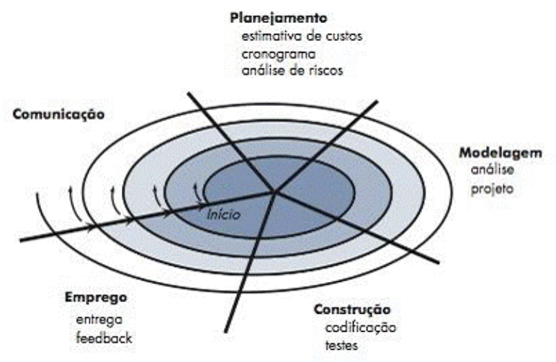

Fonte: Devmedia, 2013.

# 5 CONTROLES DO JOGO

A forma de controle utilizada no jogo é o mouse, suportado pelo sistema operacional Windows.

Basicamente, o jogador clica nas opções do menu principal, também clica sobre os objetos para coletá-los e nos itens dos mini games.

# 6 EXIGÊNCIAS DE TECNOLOGIA

6.1 SOFTWARE

O projeto foi desenvolvido com o motor de jogo Unity, que é um software com biblioteca, pacotes de funcionalidades que são disponibilizadas para facilitar o desenvolvimento de um jogo. Além do Unity, o projeto contou com os editores de imagens GIMP, Photoshop e Paint.net, e o editor de áudio Audacity. Para as etapas de documentação, foram utilizados o Microsoft Office (Word, Excel e PowerPoint).

6.2 HARDWARE

Todos os softwares rodam nos computadores dos integrantes da equipe, ou seja, não houve investimentos com hardware.

Utilizamos os computadores pessoais para desenvolver o jogo, mesa digitalizadora para desenhar e scanner para copiar os desenhos feitos à mão.

# 7 FRONT END DO JOGO

Quando o jogo é executado, são apresentados a logomarca do motor de jogo Unity, o logo da empresa e o logo do jogo.

# 8 FLUXO DO JOGO

O fluxo a seguir mostra de forma resumida as sequências de telas do jogo.

Figura 7 - fluxo do jogo.

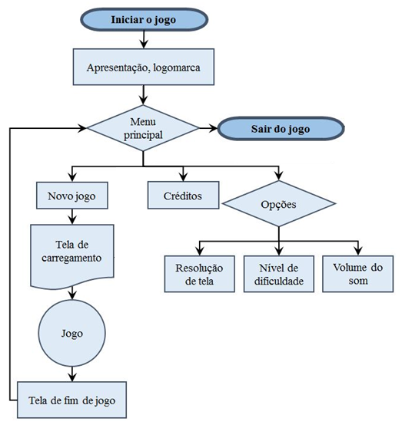

Fonte: elaboração dos autores.

# 9 CENAS DE CORTE E AS FASES JOGÁVEIS

Há diversas cenas de corte (*cutscenes*), apresentadas no início do jogo, entre as fases jogáveis (*gameplay*) e no final do jogo, objetivando transmitir ao jogador as instruções necessárias para sequenciar o jogo e obter boa interação entre o jogador e o jogo.

*CUTSCENE*

No começo, o personagem John Lost aparece pilotando uma moto Flex, em uma longa estrada. O marcador indica que o combustível está na reserva.

Figura 8: marcador de combustível de moto.

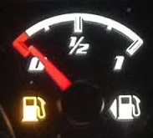

Fonte: elaboração dos autores.

John está perdido, e tudo o que consegue ver é um imenso canavial. Ele deseja retornar para sua residência, mas todos os caminhos parecem iguais. Ele vê uma placa no chão, e nela está escrito que há um posto a 200 quilômetros de distância.

Figura 9: estrada e canavial.



Fonte: elaboração dos autores.

Figura 10: placa.

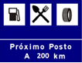

Fonte: elaboração dos autores.

Desesperado, sem saber em que direção seguir, continua dirigindo até que enxerga uma pequena casa no alto de uma colina. O combustível acaba no momento em que ele passa na frente de um equipamento esquisito feito de cobre (destilador), localizado ao lado da casa.

Figura 11: casa.

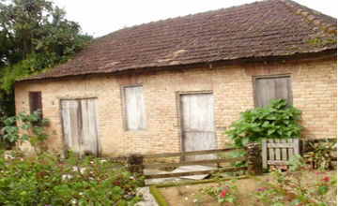

Fonte: elaboração dos autores.

Figura 12: destilador de cobre.

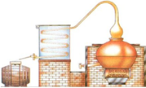

Fonte: elaboração dos autores.

Quando John chega na casa, com a porta aberta, ele grita:

- Há alguém aí? Alguém está aí?

Depois de 10 minutos sem resposta, ele entra no casebre. Ao entrar, John encontra diversos objetos.

*GAMEPLAY*

Primeiro caça-objetos: encontre diversos objetos, alguns deles são pedaços de papel. Os pedaços de papel deverão ir para o inventário.

Primeiro mini game: ordene os pedaços de papel com as informações.

Figura 13: aviso de despejo.

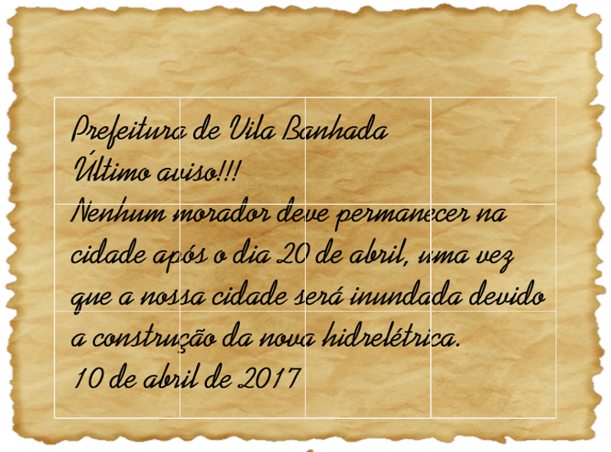

Fonte: elaboração dos autores.

*CUTSCENE*

Lost John percebe que ainda restam 10 dias para a inundação e precisa encontrar algum objeto para se comunicar, como telefone, ou rádio, ou então um mapa do lugar para descobrir o caminho de volta para sua casa. Ele se vê em um lugar cheio de objetos velhos, de matérias-primas, e pensa em explorar o casebre melhor para ver se descobre algo.

O personagem segue em direção a um quarto escuro e encontra um livro chamado: “Como fazer álcool combustível”, que deverá ir para o inventário.

Figura 14: livro Faça Álcool Combustível.



Fonte:

*GAMEPLAY*

Segundo caça-objetos: encontre diversos objetos utilizados em um laboratório. Alguns deles irão para o inventário, como por exemplo, itens de vidraria, algo para esquentar (lamparina e isqueiro), fermento biológico em pó, um facão e um recipiente para armazenar o produto químico produzido mais adiante no jogo. Estes objetos serão usados no decorrer do jogo.

Figura 15: fase jogável.

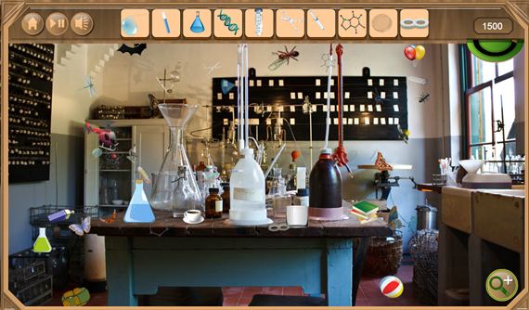

Fonte:

*CUTSCENE*

John pega o livro do inventário, abre na página que mostra o processo de fermentação e consegue entender como o álcool pode ser produzido.

Figura 16: experimento para produzir etanol.

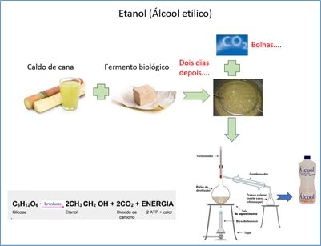

Fonte: elaboração dos autores.

*GAMEPLAY*

Segundo mini game: corte algumas canas no canavial e extraia o caldo no moinho, pegue o fermento biológico. Una-os dentro de um recipiente.

Figura 17: moedor de cana.

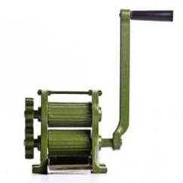

Fonte:.

*CUTSCENE*

- Depois retornarei, neste momento ainda não formou as bolhas necessárias (gás carbônico um dos produtos da fermentação). Daí conseguirei produzir álcool, e utilizá-lo para colocar na moto para ir casa.

*GAMEPLAY*

Terceiro mini game: resolva um quebra-cabeça.

Figura 18: quebra-cabeça para resolver.

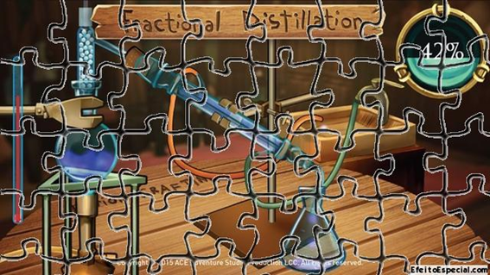

Fonte:

*CUTSCENE*

John lembra que o caldo de cana já está fermentado, olha novamente no livro e percebe que o equipamento estranho de cobre na frente da casa é um destilador caseiro (alambique). Segue para o destilador caseiro e percebe que não tem lenha para fazer o fogo.

*GAMEPLAY*

Quarto mini game: Coloque o destilador caseiro para funcionar

Use o bagaço da cana no lugar da lenha, acenda com o isqueiro e coloque o caldo fermentado no alambique.

Figura 189: destilador de cobre.

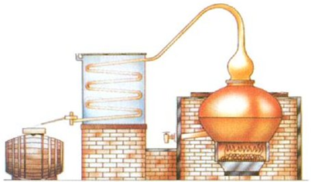

Fonte:

*CUTSCENE*

John percebe que o líquido que saiu do destilador tem cheiro de álcool, porém bem fraco, volta no livro e percebe a concentração do álcool que sai do destilador caseiro é de apenas 40% de álcool e 60% de água, em volume. Descobre que terá que repetir o processo, porém usando vidrarias especiais em um processo chamado de destilação fracionada.

- Quero ir para casa, mas o álcool ainda é muito fraco para eu colocar no tanque da moto.

*GAMEPLAY*

Terceiro caça-objetos: encontre diversos objetos. Um densímetro e o condensador deverão ir para o inventário.

Figura 19: Densímetro e condensador.

|  |  |
| --- | --- |
| Resultado de imagem para densimetro alcool | Resultado de imagem para condensador de vidro |

Fonte:

*CUTSCENE*

John não encontra nenhum objeto necessário para se orientar.

- Droga! Não achei ainda nada que me permite me comunicar com alguém ou me localizar.

O garoto vê uma porta, e por curiosidade, tenta abrir, sem sucesso.

- Preciso encontrar a chave do cadeado.

*GAMEPLAY*

Quarto caça-objetos: encontre diversos objetos. Uma chave deverá ir para o inventário

*CUTSCENE*

O garoto usa a chave que encontrou e consegue abrir o cadeado. John entra na sala e vê várias vidrarias de laboratório.

*GAMEPLAY*

Quinto mini game: coloque sobre a mesa todos os objetos necessários para terminar de produzir álcool. Faça a montagem correta.

Figura 20: produção de álcool.

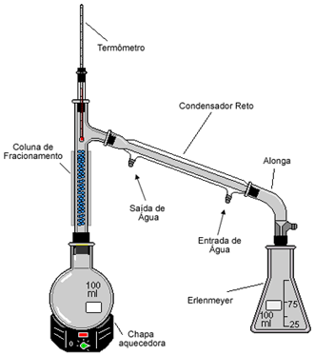

Fonte:

*CUTSCENE*

Mas John não consegue ligar a chapa aquecedora pois é elétrica, então lembra que viu uma chapa aquecedora a gás dentro de um armário. Busca a chapa aquecedora e coloca o equipamento para funcionar.

Agora é só pegar o álcool 40% que tirou do alambique e colocar no balão de destilação fracionada. Testa com o densímetro e verifica que tem 85% de álcool.

*GAMEPLAY*

Quinto caça-objetos: encontre diversos pedaços de papel. Eles deverão compor parte do inventário.

Sexto mini game: organize os pedaços de papel. Ao terminar, o papel possui algumas curiosidades sobre a cal (A cal é utilizada na construção, serve para unir e revestir as alvenarias, etc.). E o mais importante...se você quiser deixar o álcool mais concentrado ainda, ou seja, com menor quantidade de água, é só jogar cal e depois filtrar, que a cal desidrata o álcool. Deixando ele mais puro.

Sétimo mini game: organize algumas engrenagens. Quando elas estiverem todas girando, cairá um pedaço de papel e uma bússola.

*CUTSCENE*

John abre o papel e vê que se trata de um mapa do lugar. Coloca o álcool produzido por ele no tanque da moto, sai da casa e consegue encontrar o caminho de volta para sua casa.

E o jogo termina.

*EXTRA* (*GAMEPLAY*)

Para testar os conhecimentos do jogador, haverá um botão que direcionará o jogo para um quiz.

Sugestão para o professor: antes de oferecer o jogo ao aluno, entregue um questionário (as mesmas perguntas do quiz) para que, depois que o jogador completar John and the Easy Chemistry e responder o quiz, possa ser analisado se houve melhora real nos conhecimentos do jogador.

# 10 MÚSICAS E EFEITOS ESPECIAIS

Em todo o jogo há uma trilha de fundo, as falas do personagem e os efeitos, como por exemplo, a seleção do objeto (*gameplay*) e sons gerais (*cutscene*). As trilhas e efeitos sonoros são uma mescla entre composições próprias e o uso de sons disponíveis em alguns repositórios, liberados para livre utilização.

# 11 SISTEMAS DE HUD (*HEAD UP DISPLAY*)

Neste capítulo são apresentadas as informações em tela para o jogador, chamadas de sistemas de HUD (*Head Up Display*). As informações que aparecem durante as fases são: (1) um livro, que apresenta os avanços no jogo e os experimentos; (2) espaço com nome dos objetos a serem coletados; e (3) balão que representa a dica do jogo, sempre que ele enche a dica é disponibilizada.

Figura 212 - esboço da tela jogável com o livro, objetos para encontrar e dicas.

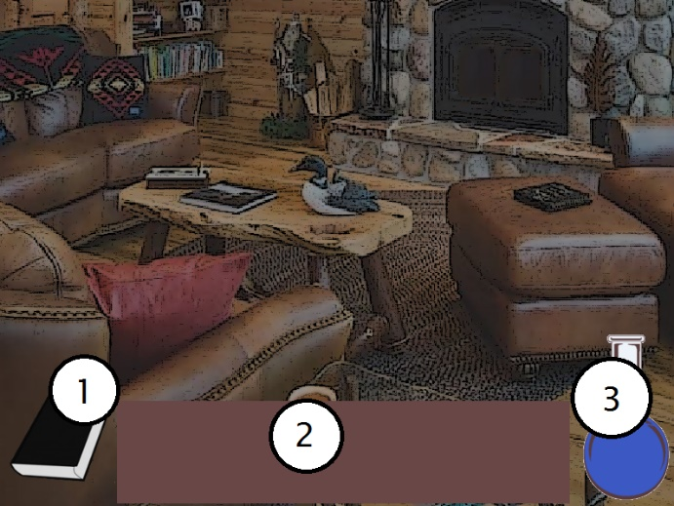

Fonte: elaboração dos autores.

# 12 PERSONAGEM DO JOGADOR

O personagem é o John, um adulto jovem que às vezes gosta de se aventurar.

Ele precisa fazer experimentos, coletar objetos e resolver quebra-cabeças. Nos *cutscenes*, ele aparece em terceira pessoa, e no *gameplay*, ele aparece em primeira pessoa.

Figura 22 - John, o protagonista da história.



Fonte: elaboração dos autores.

# 13 CLASSIFICAÇÃO DO JOGO

John and the Easy Chemistry é um jogo 2D de caça-objetos. A visão que o jogador tem do jogo e da visão do personagem, no *gameplay*.

# 14 NÍVEIS DO JOGO

O jogo possui apenas um nível, e é considerado fácil, em grau de dificuldade.

# 15 INIMIGOS, CHEFÕES E PERSONAGENS NÃO JOGÁVEIS

Não há inimigos, nem chefões e personagens não jogáveis. O único personagem é o Lost John.

# 16 CONCLUSÃO

Este projeto possibilitou à equipe a evolução dos conhecimentos técnicos gerais e específicos a respeito de como desenvolver um jogo, em todas as etapas, e também de trabalhar em equipe. Com relação aos conhecimentos técnicos, o aprimoramos em todas as áreas correlatas, que são as artes visuais, a arte sonora, programação e estruturação em motor de jogo.

Outros pontos importantes com relação ao desenvolvimento deste projeto foram a evolução do conhecimento a respeito da observação dos jogos já existentes, que nos permite ampliar possibilidades. E o uso do Canvas, que permitiu transmitir a ideia do papel para a execução de forma bastante objetiva e rápida.

# REFERÊNCIAS

GAMETOP. **Aquascapes**. 2013. Disponível em <http://www.gametop.com/download-free-games/aquascapes/>. Acesso em 10 jun 2017.

GAMETOP. **Dream Hills**. 2013. Disponível em <http://www.gametop.com/download-free-games/dream-hills/>. Acesso em 10 jun 2017.

GAMETOP. **Family Vacation: California**. 2012. Disponível em <http://www.gametop.com/download-free-games/family-vacation-california/>. Acesso em 10 jun 2017.

GAMETOP. **Golden Trails 2**. 2015. Disponível em <http://www.gametop.com/download-free-games/golden-trails-2/>. Acesso em 10 jun 2017.

GARRIDO, Maria. **Business Model Canvas, a ferramenta que todo empreendedor deveria conhecer**. 2015. Disponível em <http://mairagarrido.com/business-model-canvas-ferramenta-empreendedor-deveria-conhecer/>. Acesso em 27 mar 2016.

LEITE, Jair. Engenharia de software. **O modelo evolutivo**. 2007. Disponível em <http://engenhariadesoftware.blogspot.com.br/2007/03/o-modelo-evolutivo.html>. Acesso em 26 mar 2016.

MEIRA, Marcilio. Instituto Federal de Educação, Ciência e Tecnologia. **Desenvolvimento Evolucionário**. 2012. Disponível em <https://docente.ifrn.edu.br/marciliomeira/disciplinas/2012.1/engenharia-de-software/material-para-download/eng.-soft.-modelo-evolucionario>. Acesso em 26 mar 2016.

OSTERWALDER, Alex. **Game On! Lab: Gamification Model Canvas**. 2015. Disponível em < http://www.gameonlab.com/canvas/>. Acesso em 23 mar 2017.

ROGERS, Scott. **Level UP**: Um guia para o design de grandes jogos. Tradução de Alan Richard da Luz. São Paulo: Blucher, 2012.